Universidad Tecnológica Nacional — Facultad Regional Mendoza
Ingeniería en Sistemas de Información
Cátedra: Inteligencia Artificial — Comisión 5K09 — Ciclo 2026
Proyecto Grupal 3 (PG3) — Informe Ejecutivo Final
Orquestación final, pruebas del prototipo y armado de carpeta
Proyecto | EvalTIC — Asistente inteligente para la evaluación de notebooks usadas
Grupo | Grupo 20
Integrantes | Álvaro Tapia, Leonel Navarta, Luciano Romero
Rol | SM1 · SM2 · SM3 (Grupo 20)
Fecha | 10 de noviembre de 2026
Repositorio | github.com/Luchoromero29/proyecto-final-IA

b) Resumen ejecutivo
EvalTIC es un asistente inteligente que ayuda a un revendedor a decidir si conviene comprar una notebook usada: recibe el aviso en lenguaje natural y devuelve Comprar, Comprar con oferta menor (con una contraoferta en pesos), Descartar o Verificar antes de decidir, con la explicación y la traza de cada regla aplicada. Sigue el patrón sándwich: un LLM local enruta la consulta y extrae los datos, la base de conocimiento en Neo4j concentra todo el conocimiento experto (reglas, criterios versionados, costos, lógica difusa Mamdani y un catálogo de componentes calibrado con 333 avisos reales de Mercado Libre) y el LLM redacta la respuesta solo con lo que devolvió el grafo. En las pruebas, los 5 casos integrales dan la decisión esperada, el enrutador acierta las rutas y la valuación tiene un error mediano de 14,7 % contra los precios publicados. Todos los valores siguen siendo provisionales hasta validarlos con el experto.

c) Descripción del problema
La compra de notebooks usadas para reventa se decide con información incompleta: avisos informales, desgaste oculto (batería, temperatura), costos de reacondicionamiento difíciles de estimar y precios de reventa que dependen de la línea y de los componentes. Un error de criterio convierte una "oportunidad" en pérdida o inmoviliza capital en un equipo que no rota. EvalTIC formaliza el razonamiento de un técnico-revendedor experto en tres submódulos: SM1 (diagnóstico técnico y costo de reacondicionamiento), SM2 (valuación, riesgo de obsolescencia y demanda) y SM3 (decisión financiera).

d) Arquitectura del sistema
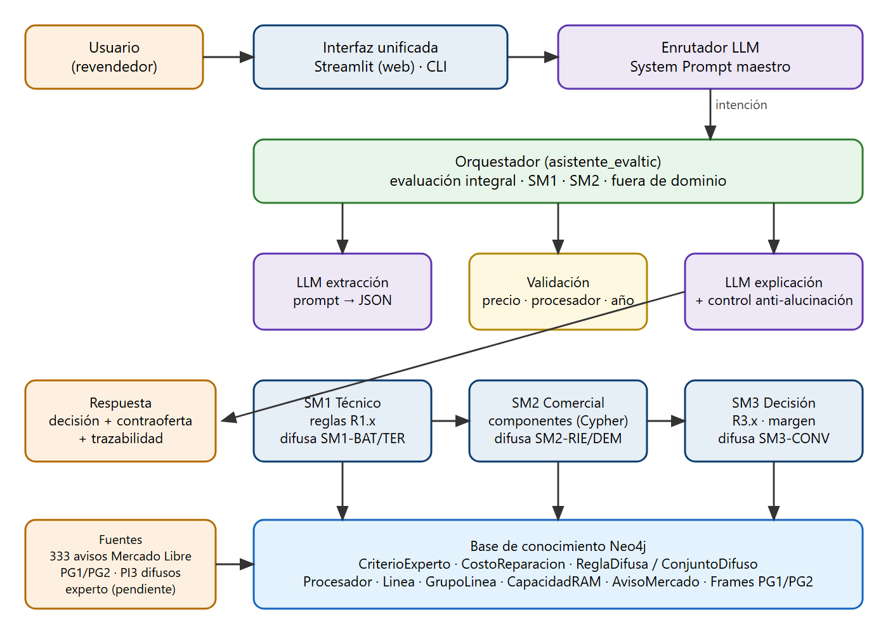
Figura 1. Arquitectura final de EvalTIC.
Componente | Función
Usuario | Revendedor o técnico que pega un aviso o hace una consulta.
Interfaz | Streamlit (web, app/app_web.py) y consola; ambas llaman a asistente_evaltic(), la entrada única.
Modelo de lenguaje | Qwen2.5 1.5B en Ollama (local). Tres usos: enrutar (System Prompt maestro), extraer JSON y redactar la explicación.
Orquestación | asistente_evaltic() y evaluar_publicacion_integral(): validaciones, encadenamiento SM1 → SM2 → SM3, estado Firme/Provisional, traza.
Módulos de razonamiento | Reglas crisp (R1.x, R2.3, R3.x), valuación por componentes en Cypher y 5 bases difusas Mamdani evaluadas dentro de Neo4j.
Base de conocimiento | Neo4j 5.26: frames y red semántica (PG1/PG2), criterios versionados, costos, reglas difusas, componentes, líneas y avisos de mercado.
Fuentes de información | Relevamiento de 333 avisos (CSV versionado), adquisición de conocimiento PG1/PI3, estimaciones del grupo; validación con el experto pendiente.
El System Prompt maestro define las cuatro intenciones (evaluación integral, diagnóstico técnico, valuación comercial, fuera de dominio) y el límite del asistente: el conocimiento experto está en Neo4j y el LLM nunca da valores propios. Si la salida del LLM no es válida, una regla de respaldo decide (un mensaje con precio va siempre a la evaluación integral).
Sos el enrutador de EvalTIC, un asistente que evalúa notebooks usadas para reventa.
Tu única tarea es clasificar el mensaje del usuario en UNA intención. No respondas la consulta.
Límites: el conocimiento experto (precios, costos, umbrales y reglas) está en la base de conocimiento Neo4j;
vos nunca das valores ni recomendaciones propias.

Intenciones posibles:
- "evaluacion_integral": un aviso o una oferta de venta de una notebook con precio pedido, o la pregunta
de si conviene comprarla. Usa los tres submódulos (técnico, comercial y decisión).
- "diagnostico_tecnico": preguntas sobre el estado físico o la reparación de una notebook (batería, temperatura,
RAM, disco, pantalla, teclado, cargador, fallas) SIN precio de compra. Submódulo SM1.
- "valuacion_comercial": preguntas sobre cuánto vale o a cuánto se revende una notebook según su procesador,
marca/línea o RAM, SIN pedir una decisión de compra. Submódulo SM2.
- "fuera_de_dominio": cualquier otra cosa (otros productos, charla general, pedidos sin relación).

Respondé ÚNICAMENTE un JSON: {"intencion": "<una de las cuatro>", "motivo": "<frase corta>"}

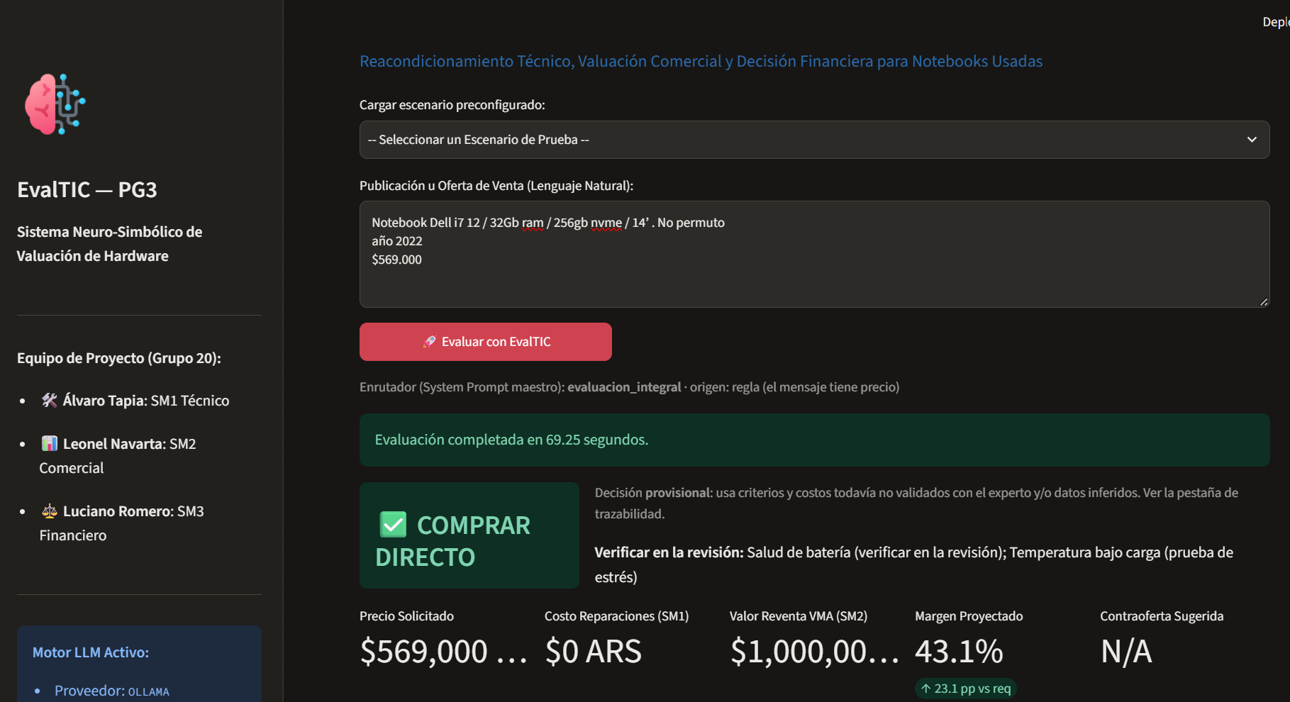

e) Base de conocimiento
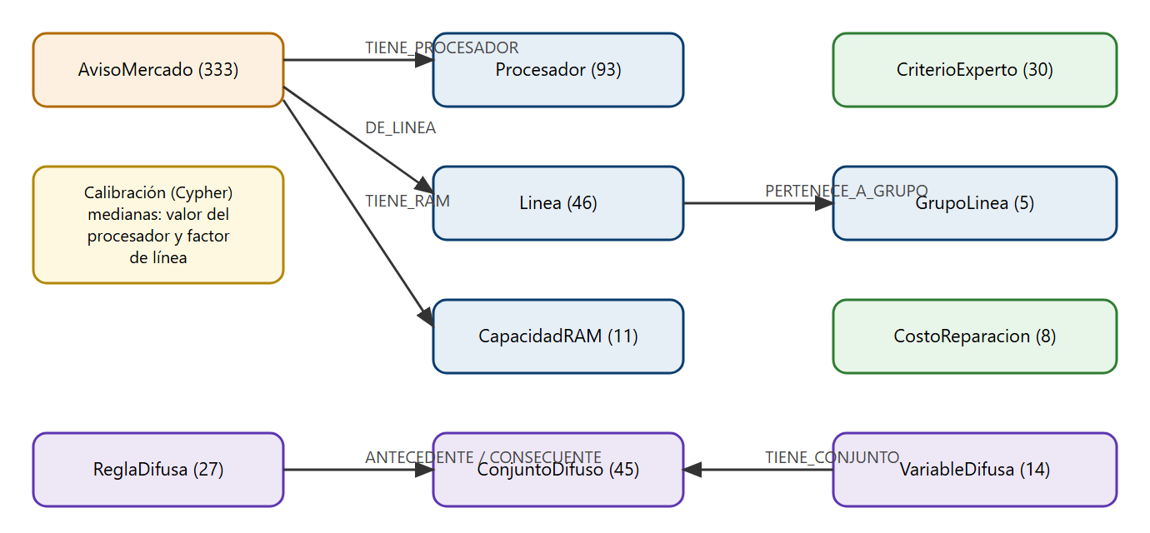
Figura 2. Modelo del grafo agregado en el PG3 (componentes, calibración y conocimiento difuso).
Además del grafo del PG2 (frames, slots, reglas, conjuntos y variables difusas, casos de prueba), el script cypher/Grupo_20_PG3_mercado.cypher agrega el catálogo de componentes. Los avisos relevados se cargan con LOAD CSV desde datos/relevamiento_mercado.csv, se vinculan a su procesador, línea y RAM, y con percentileCont se calculan el valor de referencia de cada procesador y el factor de cada línea. Un procesador con menos de 5 avisos (CE-29, versión v2; antes 3) no tiene valor propio: por la regla R2.4 toma el valor de la generación anterior más cercana de su familia con datos (dato inferido) y, si no la hay, la evaluación queda pendiente; lo que no existe en el grafo da error.
Sobre el catálogo se aplican cuatro semillas aditivas que completan el conocimiento experto sin recalibrar el mercado: el diagnóstico técnico (B2: síntomas, diagnósticos, intervenciones y los criterios CE-31 y CE-32), las condiciones de las acciones de SM1, el bloque de políticas (márgenes, cuantizaciones, valuación SM2, filtros R3.7 y R3.8 y clasificación Firme/Provisional) y las correcciones mínimas de dominio, bloqueo contextual, temperatura y síntoma sin diagnóstico. Se aplican en orden con scripts/base_mejoras.sh sobre una copia de la base: el script respalda antes de escribir, verifica que la copia coincida con el original y es idempotente. La base de trabajo quedó con 931 nodos y 2046 relaciones; la capa nueva son 117 nodos y 141 relaciones.

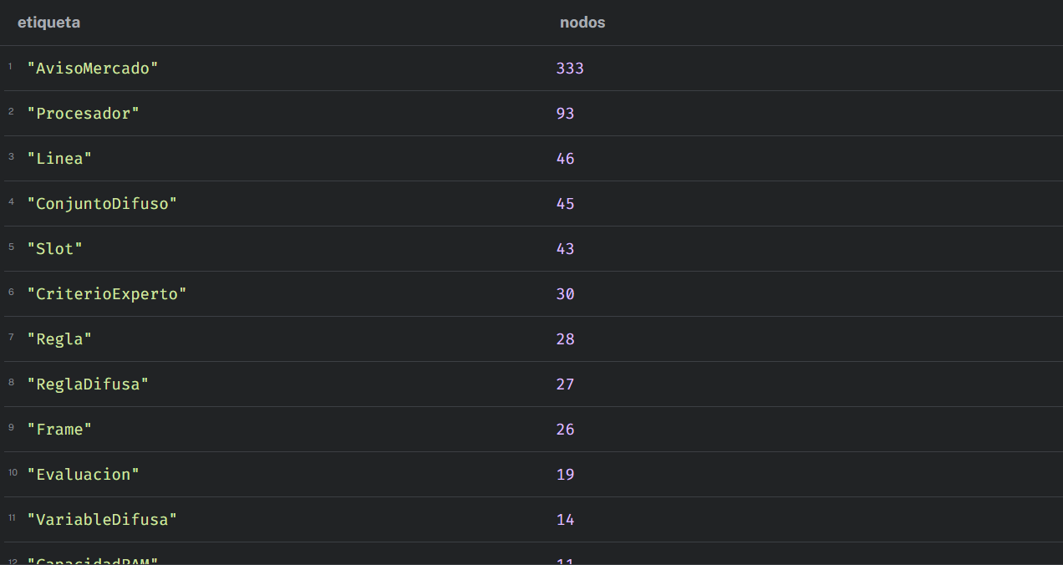
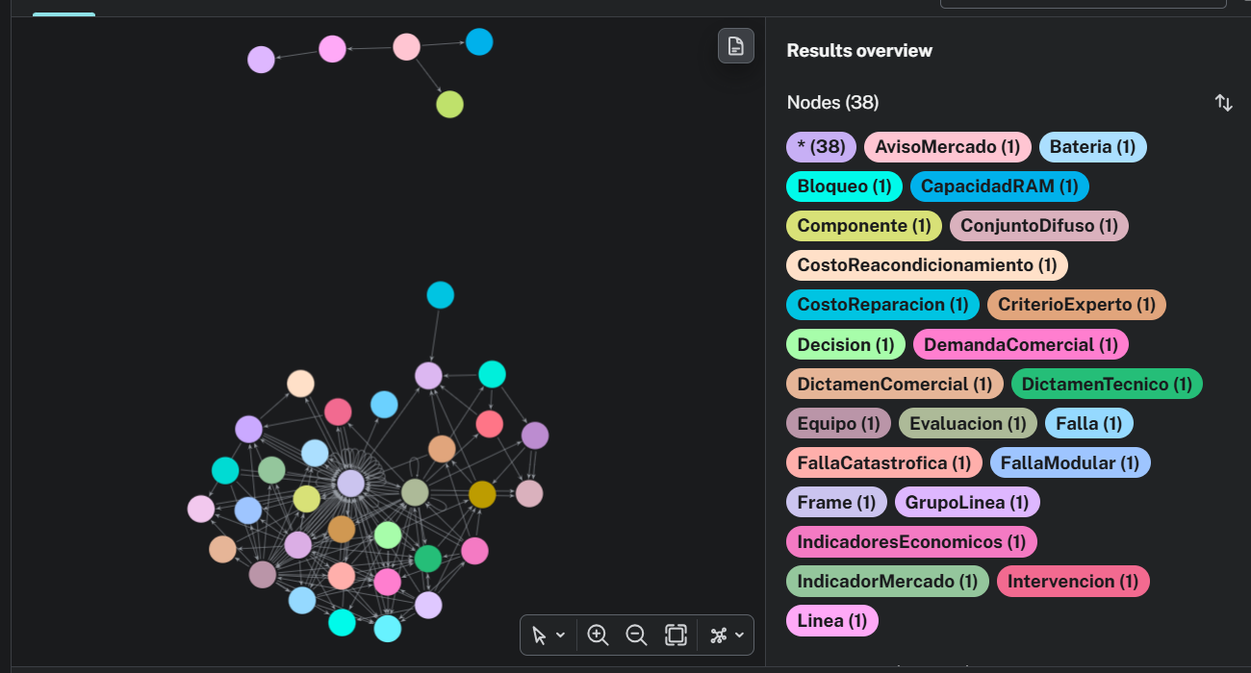

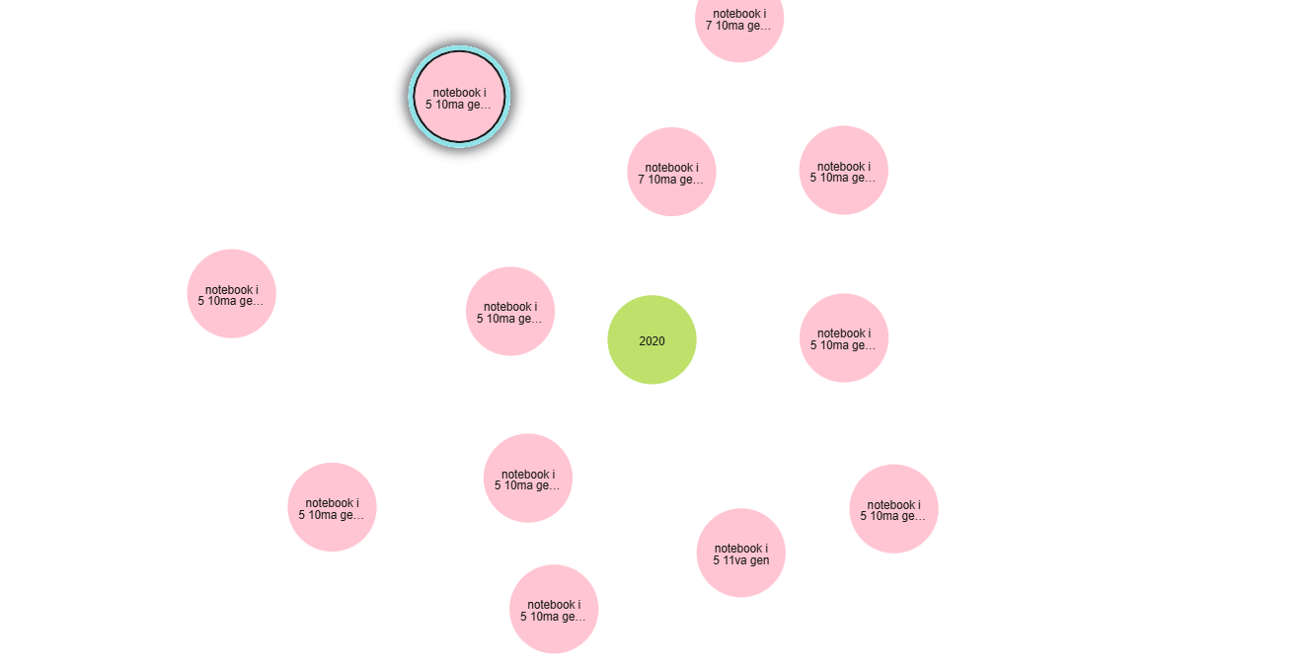

f) Integración con modelos de lenguaje
- Enrutamiento: System Prompt maestro (sección d).
- Extracción: un prompt por flujo (integral, SM1, SM2) que obliga a devolver solo JSON y null si un dato no está.
- Validación: precio, procesador y año se contrastan con el texto original; el LLM no puede introducir datos que no estén.
- Explicación: un prompt por flujo que solo puede usar el resultado de Neo4j; un control anti-alucinación descarta la redacción si contiene números que no están en el resultado y la reemplaza por una respuesta determinística.
Los prompts completos están en el código y en los PI4 de cada integrante.
Proveedor y robustez del cliente. El cliente habla el protocolo compatible con OpenAI, así que el proveedor se elige por configuración (Ollama local, OpenRouter o NVIDIA). Para los modelos que lo admiten, el razonamiento extendido se desactiva de forma explícita, porque consume el presupuesto de salida antes de producir el JSON; además se valida la respuesta (estructura, texto no vacío y que no venga truncada) y se la rechaza con un error explicable en lugar de devolver texto inventado.

g) Casos de uso integrados
Cinco casos que cruzan los tres submódulos (salidas reales del 10 de noviembre de 2026).

Caso de uso 1
Situación planteada | Publicación: Vendo Acer Aspire 5 año 2020 con Intel i5 10ma gen (soporte Windows 11). Precio pedido: $350.000. Detalles: enciende pero la batería dura 20 minutos (salud 42%, 780 ciclos), calienta a 92°C con cuelgues térmicos. Trae 4GB de RAM y disco HDD de 500GB muy lento. El teclado y la pantalla funcionan perfecto y trae el cargador original.
Información utilizada | Datos extraídos: {"marca": "Acer", "modelo": "Aspire 5", "procesador": "Intel i5 10th gen", "precio_publicado": 350000, "anio_fabricacion": 2020, "salud_bateria_pct": 42, "ciclos_bateria": 780, "temperatura_cpu_c": 92, "thermal_throttling": true, "ram_gb": 4, "tipo_disco": "HDD", "cargador_incluido": true, "soporte_windows_11": true, "fallas": ["batería baja duración (42%, 780 ciclos)", "calienta 92°C con cuelgues térmicos", "disco HDD"]}  Neo4j: Core i5 10ma gen (valor $683.000, 12 avisos), línea Aspire (factor 0.972), RAM 8 GB (factor 1.0), grupo Consumo (20 días, repuestos 7).  Criterios usados: anio_referencia, descuento_negociacion, margen_base, min_muestras_mercado, prima_fallas, ram_objetivo, ratio_reparacion_max, reval_ssd, umbral_intervenciones.
Razonamiento realizado | SM1-BAT difusa (0.86 → Obligatoria) → bateria ($75,000)  SM1-TER difusa (0.86 → Obligatoria) → service_termico ($30,000)  Plan: RAM < CE ram_objetivo → ram_upgrade ($40,000)  Plan: disco HDD → SSD → ssd_upgrade ($45,000)  Plan: mano de obra → mano_de_obra ($40,000)  R2.3: revalorización por upgrade a SSD (CE reval_ssd)  SM2 componentes: Core i5 10ma gen ($683,000) × Aspire (0.972) × RAM 8 GB (1.0) − 10 % de negociación  R3.6: intervenciones ≥ CE umbral_intervenciones → + CE prima_fallas  SM3-CONV difusa (brecha -15.3 pp, descuento 28.0 %) → Negociar (0.47)  Datos inferidos: —  Datos a verificar: —
Resultado obtenido | ComprarConOfertaMenor (Provisional) — margen neto 9.7 % vs requerido 25.0 %; contraoferta $252.000
Explicación generada | Veredicto Final: COMPRAR DIRECTO Resumen Técnico (SM1): - La batería tiene una duración de 42% y 780 ciclos, lo que indica que la batería debe ser reemplazada. - La computadora calienta 92°C con cuelgues térmicos, lo que requiere servicio térmico. - El disco duro está en estado de disco HDD, lo que requiere una ampliación de RAM a 8 GB y reemplazo del disco duro por SSD 480 GB. - El costo total de reparación es de 230,000 ARS. Valuación y Mercado (SM2): - La VMA tasada es de 642,000 ARS. - El nivel de riesgo es medio, y la demanda comercial es media. Estrategia Financiera (SM3): - Los márgenes proyectados son de 9.7%. - La contraoferta sugerida es de 252,000 ARS. - La brecha de margen por reparación es de -15.3%. - El descuento requerido es de 28.0%. - La razón de reparación es de 0.36. Motivo de decisión: La computadora se encuentra en un estado de reparación, pero la VMA tasada es superior a la inversión inicial, lo que hace que la compra sea una buena opción.

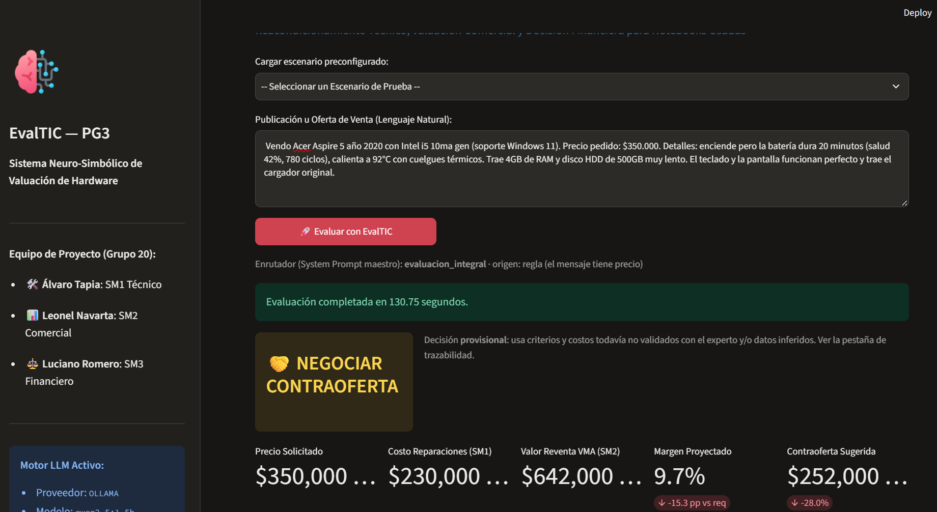

Caso de uso 2
Situación planteada | Oportunidad ThinkPad T490 2019 Core i5 8va gen, Windows 11 oficial. Piden $400.000. Equipo en estado excelente, batería al 91% con 110 ciclos, temperatura bajo carga 68°C sin throttling. Viene con 16GB RAM y SSD NVMe 512GB rápido. Pantalla y teclado perfectos con cargador original. Alta demanda corporativa.
Información utilizada | Datos extraídos: {"marca": "ThinkPad", "modelo": "T490", "procesador": "Core i5 8va gen", "precio_publicado": 400000, "anio_fabricacion": 2019, "salud_bateria_pct": 91, "ciclos_bateria": 110, "temperatura_cpu_c": 68, "thermal_throttling": false, "ram_gb": 16, "tipo_disco": "SSD", "pantalla_danada": false, "teclado_danado": false, "cargador_incluido": true, "soporte_windows_11": true}  Neo4j: Core i5 8va gen (valor $574.000, 8 avisos), línea ThinkPad (factor 1.075), RAM 16 GB (factor 1.08), grupo Corporativa (12 días, repuestos 9).  Criterios usados: anio_referencia, descuento_negociacion, margen_base, min_muestras_mercado, ram_objetivo, ratio_reparacion_max, umbral_intervenciones.
Razonamiento realizado | SM1-TER difusa (0.38 → Recomendada) → service_termico ($30,000)  Plan: mano de obra → mano_de_obra ($40,000)  SM2 componentes: Core i5 8va gen ($574,000) × ThinkPad (1.075) × RAM 16 GB (1.08) − 10 % de negociación  SM3-CONV difusa (brecha 1.7 pp, descuento 0.0 %) → Comprar (0.77)  Datos inferidos: —  Datos a verificar: —
Resultado obtenido | Comprar (Provisional) — margen neto 21.7 % vs requerido 20.0 %
Explicación generada | DICTAMEN EJECUTIVO EVALTIC — ThinkPad T490 • Veredicto Final: COMPRAR DIRECTO (Decisión provisional). • Fallas y problemas reportados: Ninguno (equipo en condición operativa normal). • Resumen Técnico (SM1): Físicamente reparable. Plan: Service térmico (pasta térmica y limpieza), Mano de obra y control de calidad (Costo total: $70,000 ARS). • Valuación Comercial (SM2): VMA tasado en $600,000 ARS | Riesgo de obsolescencia: Medio | Demanda comercial: Alta. • Estrategia Financiera (SM3): Operación aprobada al precio pedido ($400,000 ARS). Margen neto: 21.7% (Requerido: 20.0%).

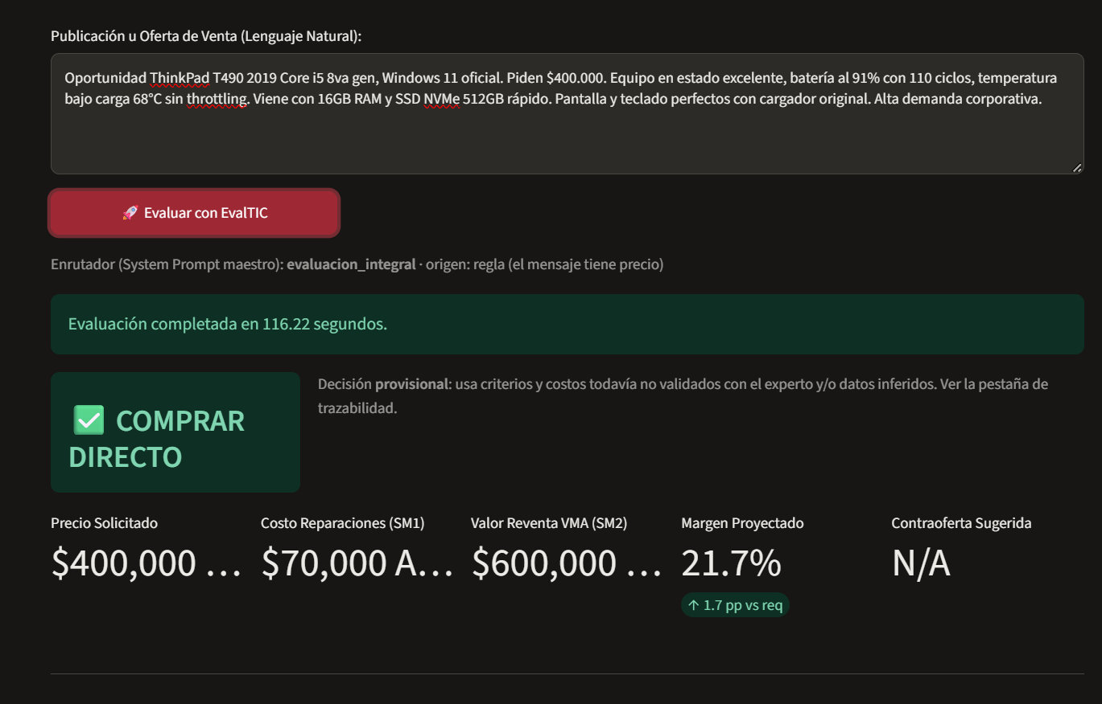

Caso de uso 3
Situación planteada | Dell Inspiron 15 piden $150.000 pero no da video, tiene la CPU quemada en corto insalvable y pista de placa perforada.
Información utilizada | Datos extraídos: {"marca": "Dell", "modelo": "Inspiron 15", "procesador": "quemada", "precio_publicado": 150000, "fallas": ["no da video", "CPU quemada", "pista de placa perforada"]}
Razonamiento realizado | R1.1: falla insalvable detectada ('no da video') → Inviabilidad_Fisica_Insalvable  R3.2: dictamen técnico insalvable → DescartarPorInviabilidad  Datos inferidos: —  Datos a verificar: —
Resultado obtenido | DescartarPorInviabilidad (Firme)  Motivo: Falla física irreparable detectada en el grafo: no da video.
Explicación generada | Veredicto Final: DESCARTAR POR INVIABILIDAD / RIESGO Resumen Técnico (SM1): - Equipo: Dell Inspiron 15 - Precio Solicitado ARS: 150,000 - Motivo: Falla física irreparable detectada en el grafo: no da video. - Fallas Reportadas: no da video, CPU quemada, pista de placa perforada. - Costo Reparación ARS: 0 - Reparaciones: No Aplicable Valuación y Mercado (SM2): - VMA Tasado: 0 - Nivel de Riesgo: N/A - Demanda Comercial: N/A Estrategia Financiera (SM3): - Márgenes Proyectados: N/A - Contraoferta Sugerida: N/A - Motivo de Descarte/Verificación: Falla física irreparable detectada en el grafo: no da video. Veredicto: La decisión es DESCARTAR POR INVIABILIDAD / RIESGO debido a la falla física irreparable detectada en el equipo.

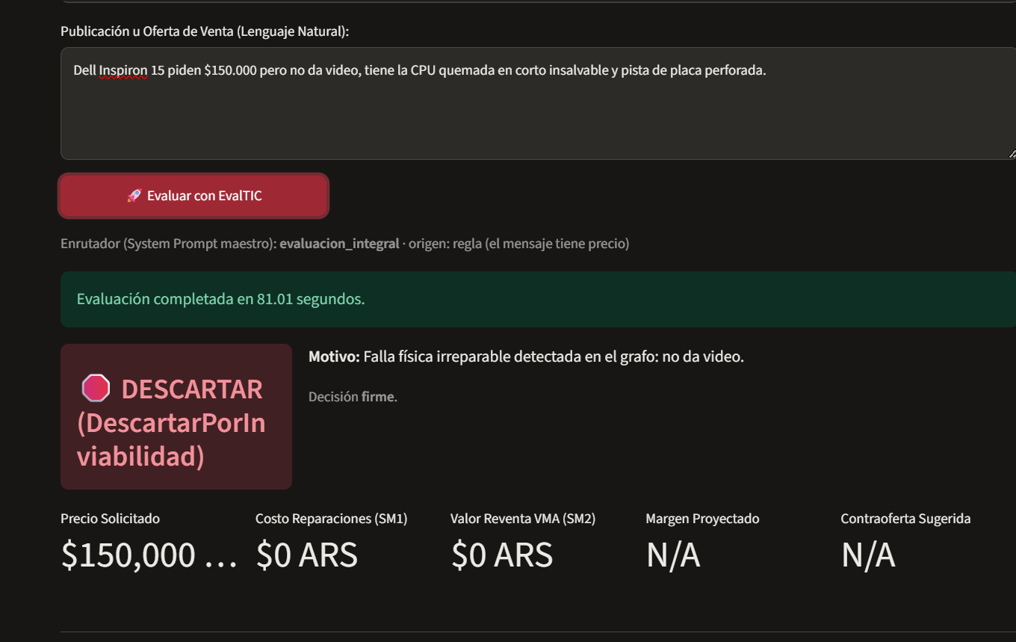
Caso de uso 4
Situación planteada | Vendo Lenovo ThinkPad T470 año 2017 con Intel Core i5, piden $300.000. Batería agotada al 30% con 900 ciclos que requiere cambio. 4GB de RAM y disco HDD de 500GB. Sin soporte para Windows 11, equipo antiguo.
Información utilizada | Datos extraídos: {"marca": "Lenovo", "modelo": "ThinkPad T470", "procesador": "Intel Core i5", "precio_publicado": 300000, "anio_fabricacion": 2017, "salud_bateria_pct": 30, "ciclos_bateria": 900, "ram_gb": 4, "tipo_disco": "HDD", "fallas": ["batería agotada al 30%", "900 ciclos, requiere cambio"]}  Neo4j: Core i5 (valor $683.000, 42 avisos), línea ThinkPad (factor 1.075), RAM 8 GB (factor 1.0), grupo Corporativa (12 días, repuestos 9).  Criterios usados: anio_min_w11, anio_referencia, descuento_negociacion, min_muestras_mercado, ram_objetivo, ratio_reparacion_max, reval_ssd.
Razonamiento realizado | SM1-BAT difusa (0.86 → Obligatoria) → bateria ($75,000)  Plan: RAM < CE ram_objetivo → ram_upgrade ($40,000)  Plan: disco HDD → SSD → ssd_upgrade ($45,000)  Plan: mano de obra → mano_de_obra ($40,000)  R2.3: revalorización por upgrade a SSD (CE reval_ssd)  SM2 componentes: Core i5 ($683,000) × ThinkPad (1.075) × RAM 8 GB (1.0) − 10 % de negociación  R3.8: riesgo Alto y demanda Baja → DescartarPorRiesgo  Datos inferidos: Soporte de Windows 11 inferido por el año (2017): False  Datos a verificar: Temperatura bajo carga (prueba de estrés)
Resultado obtenido | DescartarPorRiesgo (Provisional) — margen neto 29.2 % vs requerido — %  Motivo: Riesgo de obsolescencia Alto con demanda comercial Baja (inmovilización de capital).
Explicación generada | **Síntesis Ejecutiva Comercial** **Veredicto Final:** **DESCARTAR POR RIESGO** **Resumen Técnico (SM1):** - **Equipo:** Lenovo ThinkPad T470 - **Precio Solicitado ARS:** 300,000 - **Estado Decision:** Provisional - **Motivo:** Riesgo de obsolescencia alto con demanda comercial baja (inmovilización de capital). - **Fallas Reportadas:** - Batería agotada al 30% - 900 ciclos, requiere cambio **Valuación y Mercado (SM2):** - **VMA ARS:** 706,000 - **Riesgo:** Alto - **Demanda:** Baja **Estrategia Financiera (SM3):** - **Precio Publicado:** 300,000 - **Costo Reparación:** 200,000 - **VMA Tasado:** 706,000 - **Márgen Neto %:** 29.2 - **Ratio Reparación:** 0.28 **Datos a Verificar:** - Temperatura bajo carga (prueba de estrés) **Conclusión:** El equipo presenta un alto riesgo de obsolescencia y baja demanda comercial, lo que hace que no sea viable para la decisión de compra. La inversión en reparación sería significativa y no proporcionaría beneficios esperados. Por lo tanto, se recomienda descartar este producto para evitar el inmovilización de capital.

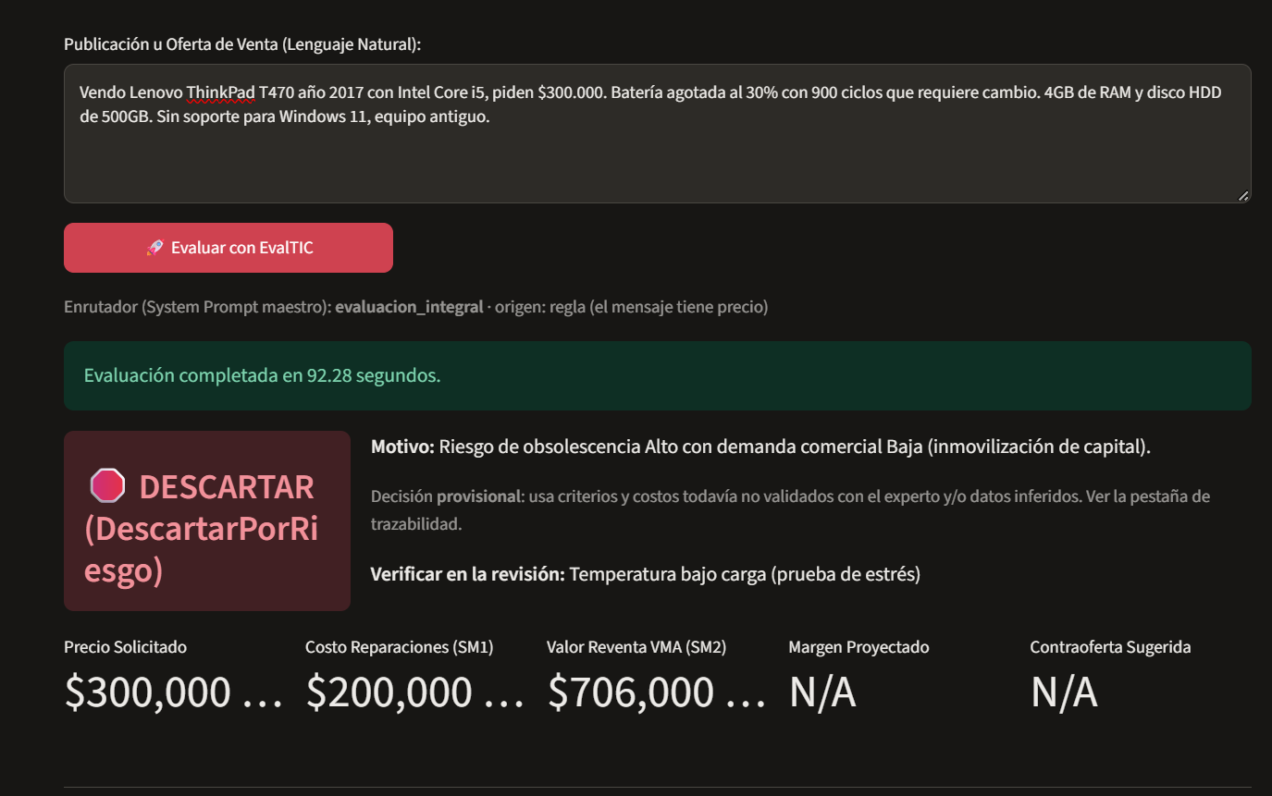
Caso de uso 5
Situación planteada | HP 15 modelo 2021 Ryzen 3 pide $220.000. Batería al 85% y temperaturas normales. Tiene 4GB de RAM y disco HDD de 1TB. Requiere service de limpieza y upgrades estándar de memoria y SSD.
Información utilizada | Datos extraídos: {"marca": "HP", "modelo": "15", "procesador": "Ryzen 3", "precio_publicado": 220000, "anio_fabricacion": 2021, "salud_bateria_pct": 85, "ram_gb": 4, "tipo_disco": "HDD", "fallas": ["batería baja duración (85%)", "temperaturas normales"]}  Neo4j: Ryzen 3 (valor $496.000, 5 avisos), línea HP 15/240/250 (factor 0.962), RAM 8 GB (factor 1.0), grupo Consumo (20 días, repuestos 7).  Criterios usados: anio_min_w11, anio_referencia, bateria_reemplazo, descuento_negociacion, margen_base, min_muestras_mercado, ram_objetivo, ratio_reparacion_max, reval_ssd, umbral_intervenciones.
Razonamiento realizado | Plan: RAM < CE ram_objetivo → ram_upgrade ($40,000)  Plan: disco HDD → SSD → ssd_upgrade ($45,000)  Plan: mano de obra → mano_de_obra ($40,000)  R2.3: revalorización por upgrade a SSD (CE reval_ssd)  SM2 componentes: Ryzen 3 ($496,000) × HP 15/240/250 (0.962) × RAM 8 GB (1.0) − 10 % de negociación  SM3-CONV difusa (brecha 7.2 pp, descuento 0.0 %) → Comprar (0.83)  Datos inferidos: Soporte de Windows 11 inferido por el año (2021): True  Datos a verificar: Temperatura bajo carga (prueba de estrés)
Resultado obtenido | Comprar (Provisional) — margen neto 27.2 % vs requerido 20.0 %
Explicación generada | **Síntesis Ejecutiva Comercial** **Veredicto Final:** COMPRAR DIRECTO **Resumen Técnico (SM1)** - **Equipo:** HP 15 - **Precio Solicitado ARS:** 220,000 - **Estado Decision:** Provisional - **Motivo:** Sin motivo específico - **Fallas Reportadas:** - Batería baja duración (85%) - Temperaturas normales **Costo Reparación:** $125,000 **Reparaciones Necesarias:** - Ampliación de RAM a 8 GB - Reemplazo de HDD por SSD 480 GB - Mano de obra y control de calidad **Valuación y Mercado (SM2)** - **VMA (Valor Máximo Asociado):** ARS 474,000 - **Riesgo:** Bajo - **Demanda:** Media **Estrategia Financiera (SM3)** - **Precio Publicado:** $220,000 - **Costo Reparación:** $125,000 - **VMA Tasado:** ARS 474,000 - **Márgen Neto (Pct):** 27.2% - **Ratio Reparación:** 0.26 - **Márgen Requerido (Pct):** 20.0% - **Brecha Margen (PP):** 7.2% - **Descuento Requerido (Pct):** 0.0% - **Contraoferta Sugerida (ARS):** Sin datos **Datos a Verificar:** - Temperatura bajo carga (prueba de estrés) **Conclusión:** El equipo HP 15 cumple con todas las especificaciones técnicas y está en un buen estado de reparación. Su valor de mercado y demanda son medianas, lo que hace que sea una opción viable para la compra directa. Sin embargo, se recomienda realizar pruebas de estrés para verificar la temperatura bajo carga, ya que no se reportaron problemas de temperatura.

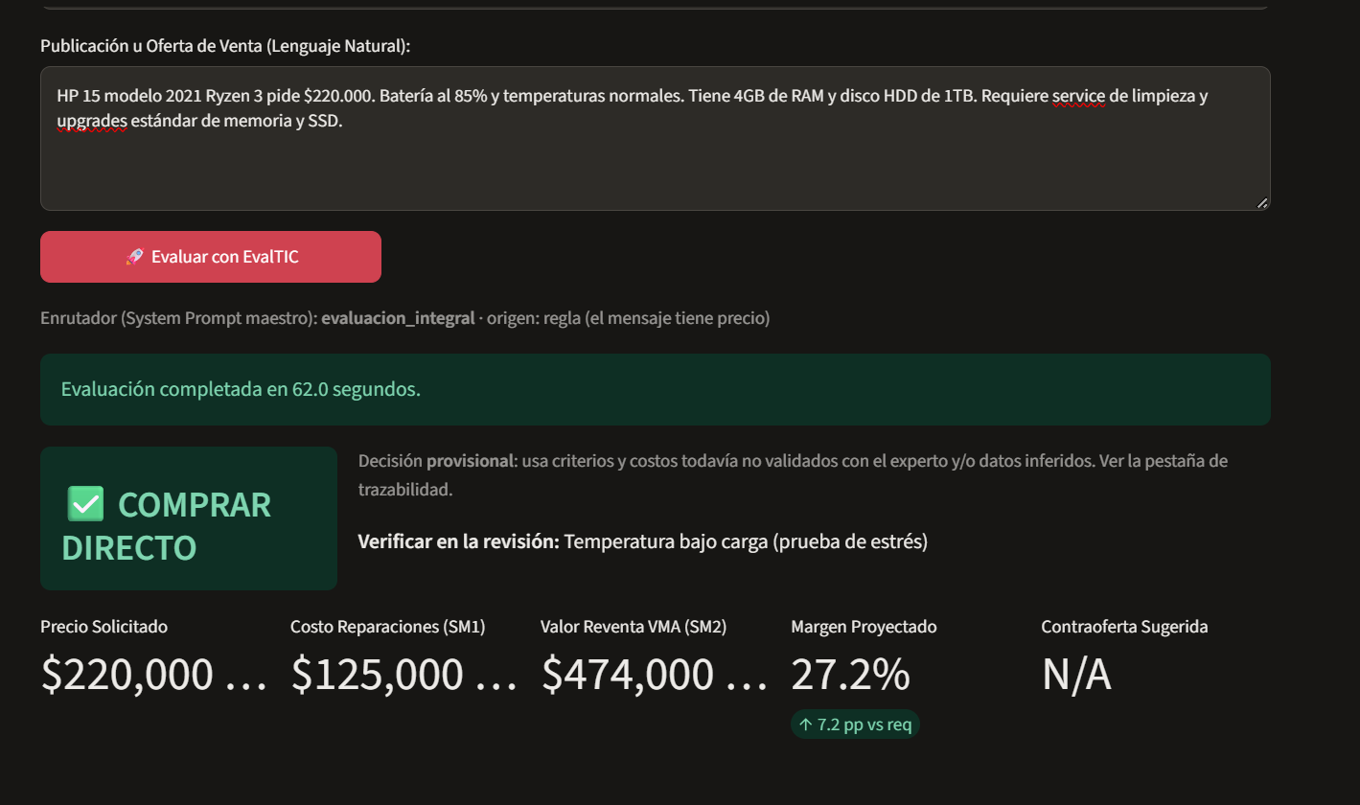
h) Pruebas realizadas
Tipo de prueba | Entrada | Resultado esperado | Resultado obtenido | OK
Evaluación integral (SM1+SM2+SM3) | Publicación: Vendo Acer Aspire 5 año 2020 con Intel i5 10ma gen (sopor… | ComprarConOfertaMenor | ComprarConOfertaMenor | ✔
Evaluación integral (SM1+SM2+SM3) | Oportunidad ThinkPad T490 2019 Core i5 8va gen, Windows 11 oficial. Pi… | Comprar | Comprar | ✔
Evaluación integral (SM1+SM2+SM3) | Dell Inspiron 15 piden $150.000 pero no da video, tiene la CPU quemada… | DescartarPorInviabilidad | DescartarPorInviabilidad | ✔
Evaluación integral (SM1+SM2+SM3) | Vendo Lenovo ThinkPad T470 año 2017 con Intel Core i5, piden $300.000.… | DescartarPorRiesgo | DescartarPorRiesgo | ✔
Evaluación integral (SM1+SM2+SM3) | HP 15 modelo 2021 Ryzen 3 pide $220.000. Batería al 85% y temperaturas… | Comprar | Comprar | ✔
Enrutamiento (System Prompt maestro) | La batería de mi notebook está al 45% con 850 ciclos y calienta a 90 g | diagnostico_tecnico | diagnostico_tecnico | ✔
Enrutamiento (System Prompt maestro) | Tengo una notebook con 4GB de RAM y disco HDD, la batería al 80%. ¿Qué | diagnostico_tecnico | diagnostico_tecnico | ✔
Enrutamiento (System Prompt maestro) | Mi Dell Inspiron tiene la pantalla con rayas y el teclado con teclas q | diagnostico_tecnico | diagnostico_tecnico | ✔
Enrutamiento (System Prompt maestro) | La notebook no da video y tiene la placa quemada en corto. ¿Se puede r | diagnostico_tecnico | diagnostico_tecnico | ✔
Enrutamiento (System Prompt maestro) | ¿Qué hay que revisar en una notebook con batería al 92% y 16GB de RAM | diagnostico_tecnico | diagnostico_tecnico | ✔
Enrutamiento (System Prompt maestro) | ¿Cuánto vale una Lenovo ThinkPad con Intel Core i5 10ma gen y 16GB de | valuacion_comercial | valuacion_comercial | ✔
Enrutamiento (System Prompt maestro) | ¿Cuánto vale una Lenovo ThinkPad con Intel Core Ultra 5 y 16GB de RAM? | valuacion_comercial | valuacion_comercial | ✔
Enrutamiento (System Prompt maestro) | ¿Cuánto vale una MacBook Air M2 con 8GB de RAM? | valuacion_comercial | valuacion_comercial | ✔
Enrutamiento (System Prompt maestro) | ¿Qué valor tiene una Bangho con Intel Core i5 10ma gen y 8GB? | valuacion_comercial | valuacion_comercial | ✔
Enrutamiento (System Prompt maestro) | ¿Cuánto puedo sacar por una HP con Core i5 4ta gen y 8GB? | valuacion_comercial | valuacion_comercial | ✔
Manejo de errores | asdf qwerty 123 | fuera_de_dominio | fuera_de_dominio | ✔
Manejo de errores | Vendo notebook Lenovo Legion con Intel Core i9 13980HX, 32GB, RTX 4080 | error: procesador no está en :Procesador | Base de conocimiento incompleta: El procesador 'Intel Core i | ✔
Manejo de errores | Vendo notebook a $1 | rechazo: falta marca/modelo | Entrada rechazada: falta marca/modelo o precio comercial vál | ✔
Manejo de errores | ¿Me pasás una receta de empanadas? | fuera_de_dominio | fuera_de_dominio | ✔
Recuperación de conocimiento | Carga de CE, costos y catálogo (cargar_conocimiento) | 30 criterios, 8 costos; error si falta uno | 30 criterios, 8 costos | ✔
Ejecución de consultas | Seed LOAD CSV + calibración (sección 31) | 333 avisos vinculados a procesador, línea y RAM | 333 / 333 vinculados | ✔
Lógica difusa | Mamdani en Cypher (SM1-BAT/TER, SM2-RIE/DEM, SM3-CONV) | Centroide y categoría para cada base | 5 bases, 27 reglas evaluadas en Neo4j | ✔
Validación de la valuación | 266 avisos tasables | Error acotado | error mediano 14,7 %; 66,2 % dentro de ±25 % | ✔
Comando de la batería automática: docker compose exec app python orquestador_evaltic.py --test (5 casos integrales + pruebas del enrutador). Las salidas completas de terminal están en docs/ejecuciones/.
Corpus de publicaciones críticas. Además de la batería automática, scripts/probar_publicaciones.py ejecuta un corpus de 61 publicaciones críticas contra el pipeline real y compara cada resultado con la expectativa del caso; el detalle por caso queda en docs/PRUEBAS_PUBLICACIONES.md. La última corrida sobre la base actualizada dio 61 casos intentados, 55 expectativas cumplidas, ningún incumplimiento, 6 sondas de observación y ningún error de infraestructura, con el grafo idéntico antes y después.

Captura de la terminal — evaluación integral
PS proyecto-final> docker compose exec app python orquestador_evaltic.py "Publicación: Vendo Acer Aspire 5 año 2020 con Intel i5 10ma gen (soporte Windows 11). Prec…"
[Enrutador] Intención: evaluacion_integral (regla (el mensaje tiene precio)) — Pregunta sobre la valoración de la notebook.

================================================================================
EVALTIC — ASISTENTE INTELIGENTE INTEGRADO (ORQUESTACIÓN PG3)
Grafo de Conocimiento Neo4j: Local Offline (Docker) (bolt://neo4j:7687)
================================================================================
[Paso 1/4] Extracción y parseo de datos estructurados con el LLM...
Datos extraídos por el LLM:
{
"marca": "Acer",
"modelo": "Aspire 5",
"procesador": "Intel i5 10th gen",
"precio_publicado": 350000,
"anio_fabricacion": 2020,
"salud_bateria_pct": 42,
"ciclos_bateria": 780,
"temperatura_cpu_c": 92,
"thermal_throttling": true,
"ram_gb": 4,
"tipo_disco": "HDD",
"pantalla_danada": null,
"teclado_danado": null,
"cargador_incluido": true,
"soporte_windows_11": true,
"fallas": [
"batería baja duración (42%, 780 ciclos)",
"calienta 92°C con cuelgues térmicos",
"disco HDD"
]
}
Fallas reportadas (3): ['batería baja duración (42%, 780 ciclos)', 'calienta 92°C con cuelgues térmicos', 'disco HDD']

[Paso 2/4] Evaluación con reglas, criterios y catálogo de componentes de Neo4j...
SM1: 4 intervenciones | Costo: $230,000 ARS
[Cypher Neo4j SM2] Core i5 10ma gen · Aspire · 8 GB → VMA $642,000

[Paso 3/4] Generando síntesis general ejecutiva con LLM (no determinista)...

--------------------------------------------------------------------------------
DECISIÓN FINAL: ComprarConOfertaMenor (Provisional)
Fallas Registradas: ['batería baja duración (42%, 780 ciclos)', 'calienta 92°C con cuelgues térmicos', 'disco HDD']
Margen neto: 9.7% | Requerido: 25.0% | Contraoferta: 252000
Reglas activadas:
• SM1-BAT difusa (0.86 → Obligatoria) → bateria ($75,000)
• SM1-TER difusa (0.86 → Obligatoria) → service_termico ($30,000)
• Plan: RAM < CE ram_objetivo → ram_upgrade ($40,000)
• Plan: disco HDD → SSD → ssd_upgrade ($45,000)
• Plan: mano de obra → mano_de_obra ($40,000)
• R2.3: revalorización por upgrade a SSD (CE reval_ssd)
• SM2 componentes: Core i5 10ma gen ($683,000) × Aspire (0.972) × RAM 8 GB (1.0) − 10 % de negociación
• R3.6: intervenciones ≥ CE umbral_intervenciones → + CE prima_fallas
• SM3-CONV difusa (brecha -15.3 pp, descuento 28.0 %) → Negociar (0.47)
--------------------------------------------------------------------------------

================================================================================
DICTAMEN EJECUTIVO
================================================================================
Veredicto Final: COMPRAR DIRECTO

Resumen Técnico (SM1):
- La batería tiene una duración de 42% y 780 ciclos, lo que indica que la batería debe ser reemplazada.
- La computadora calienta 92°C con cuelgues térmicos, lo que requiere servicio térmico.
- El disco duro está en estado de disco HDD, lo que requiere una ampliación de RAM a 8 GB y reemplazo del disco duro por SSD 480 GB.
- El costo total de reparación es de 230,000 ARS.

Valuación y Mercado (SM2):
- La VMA tasada es de 642,000 ARS.
- El nivel de riesgo es medio, y la demanda comercial es media.

Estrategia Financiera (SM3):
- Los márgenes proyectados son de 9.7%.
- La contraoferta sugerida es de 252,000 ARS.
- La brecha de margen por reparación es de -15.3%.
- El descuento requerido es de 28.0%.
- La razón de reparación es de 0.36.

Motivo de decisión: La computadora se encuentra en un estado de reparación, pero la VMA tasada es superior a la inversión inicial, lo que hace que la compra sea una buena opción.
================================================================================

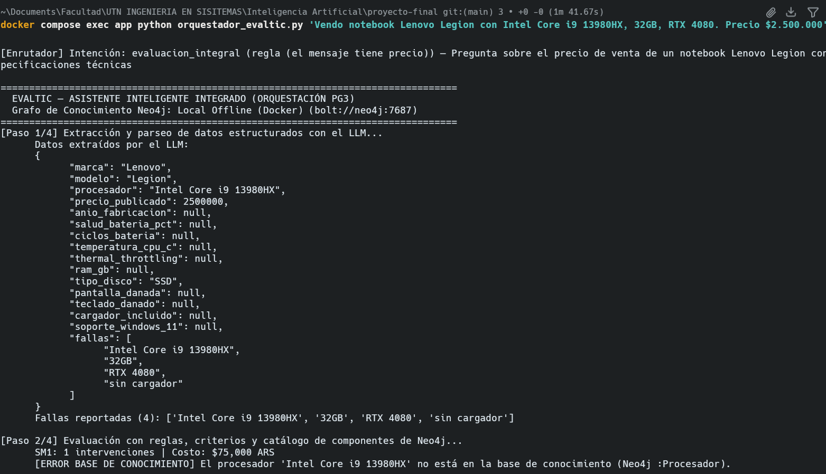

i) Evaluación del sistema
Fortalezas. Decisiones reproducibles y auditables; ningún precio ni umbral en el código; la valuación responde a cambios de procesador, línea y RAM; el sistema distingue entre "no sé" (pendiente) y "no está en mi conocimiento" (error); el LLM no puede introducir números propios en la respuesta.
Limitaciones. Conocimiento provisional sin validar por el experto; relevamiento de un solo día y una sola fuente (precios pedidos, no de venta); cobertura parcial de procesadores (varios con menos de 5 avisos); LLM pequeño que a veces extrae mal; algunas listas de palabras clave (fallas insalvables, bloqueo) siguen en Python. Seis de los 61 casos son sondas sin expectativa acordada (moneda extranjera, procesador no especificado, ciclos de batería, «se apaga sola» y dos avisos adversarios): se registran para decidir su comportamiento, no como aprobados.
Situaciones problemáticas y posibles errores. Avisos con datos contradictorios (año que no coincide con la generación del procesador), líneas mal reconocidas por las expresiones regulares, procesadores escritos de forma inusual, y valores atípicos del mercado (lotes de un mismo vendedor) que pueden mover las medianas.
Oportunidades de mejora. Validar criterios con el experto; actualizar el relevamiento con un script offline periódico; pasar al grafo las palabras clave de fallas (las de bloqueo ya se resuelven con patrones del grafo); implementar R1.4 y R3.1b; guardar cada evaluación como historial en el grafo; usar un LLM más grande para la extracción.

j) Trazabilidad del conocimiento
Cada respuesta incluye una traza que permite reconstruir la conclusión. Ejemplo con el caso de uso 1:
Elemento | Contenido
Fuente del conocimiento | Valor del procesador: mediana de avisos de Mercado Libre (9 y 10/11/2026) normalizada por línea y RAM; criterios con id, versión y estado (ej. margen_base); costos de reparación estimados por el grupo.
Regla utilizada | SM1-BAT difusa (0.86 → Obligatoria) → bateria ($75,000)  SM1-TER difusa (0.86 → Obligatoria) → service_termico ($30,000)  Plan: RAM < CE ram_objetivo → ram_upgrade ($40,000)  Plan: disco HDD → SSD → ssd_upgrade ($45,000)  Plan: mano de obra → mano_de_obra ($40,000)  R2.3: revalorización por upgrade a SSD (CE reval_ssd)  SM2 componentes: Core i5 10ma gen ($683,000) × Aspire (0.972) × RAM 8 GB (1.0) − 10 % de negociación  R3.6: intervenciones ≥ CE umbral_intervenciones → + CE prima_fallas  SM3-CONV difusa (brecha -15.3 pp, descuento 28.0 %) → Negociar (0.47)
Evidencia considerada | {"marca": "Acer", "modelo": "Aspire 5", "procesador": "Intel i5 10th gen", "precio_publicado": 350000, "anio_fabricacion": 2020, "salud_bateria_pct": 42, "ciclos_bateria": 780, "temperatura_cpu_c": 92, "thermal_throttling": true, "ram_gb": 4, "tipo_disco": "HDD", "cargador_incluido": true, "soporte_windows_11": true, "fallas": ["batería baja duración (42%, 780 ciclos)", "calienta 92°C con cuelgues térmicos", "disco HDD"]}
Consulta ejecutada | consultar_mercado_componentes (Cypher, sección e del PI4 de SM2), inferir_sm1_bat_cypher, inferir_sm2_rie_cypher, inferir_sm2_dem_cypher, inferir_sm3_conv_cypher.
Criterios y costos usados | {"ram_objetivo": {"id": "CE-27", "valor": 8, "unidad": "GB", "version": "v1", "estado": "Provisional"}, "min_muestras_mercado": {"id": "CE-29", "valor": 5, "unidad": "avisos", "version": "v2", "estado": "Provisional"}, "anio_referencia": {"id": "CE-13", "valor": 2026, "unidad": "año", "version": "v1", "estado": "Provisional"}, "descuento_negociacion": {"id": "CE-30", "valor": 10, "unidad": "%", "version": "v1", "estado": "Provisional"}, "reval_ssd": {"id": "CE-09", "valor": 45000, "unidad": "ARS", "version": "v2", "estado": "Provisional"}, "ratio_reparacion_max": {"id": "CE-19", "valor": 0.5, "unidad": "adimensional", "version": "v1", "estado": "Provisional"}, "margen_base": {"id": "CE-14", "valor": 20, "unidad": "%", "version": "v1", "estado": "Provisional"}, "umbral_intervenciones": {"id": "CE-17", "valor": 4, "unidad": "intervenciones", "version": "v1", "estado": "Provisional"}, "prima_fallas": {"id": "CE-18", "valor": 5, "unidad": "pp", "version": "v1", "estado": "Provisional"}}…
Explicación generada | Veredicto Final: COMPRAR DIRECTO Resumen Técnico (SM1): - La batería tiene una duración de 42% y 780 ciclos, lo que indica que la batería debe ser reemplazada. - La computadora calienta 92°C con cuelgues térmicos, lo que requiere servicio térmico. - El disco duro está en estado de disco HDD, lo que requiere una ampliación de RAM a 8 GB y reemplazo del disco duro por SSD 480 GB. - El costo total de reparación es de 230,000 ARS. Valuación y Mercado (SM2): - La VMA tasada es de 642,000 ARS. - El nivel de riesgo es medio, y la demanda comercial es media. Estrategia Financiera (SM3): - Los márgenes proyectados son de 9.7%. - La contraoferta sugerida es de 252,000 ARS. - La brecha de margen por reparación es de -15.3%. - El descuento requerido es de 28.0%. - La razón de reparación es de 0.36. Motivo de decisión: La computadora se encuentra en un estado de reparación, pero la VMA tasada es superior a la inversión inicial, lo que hace que la compra sea una buena opción.
La interfaz web muestra esta misma información en la pestaña "Trazabilidad simbólica".
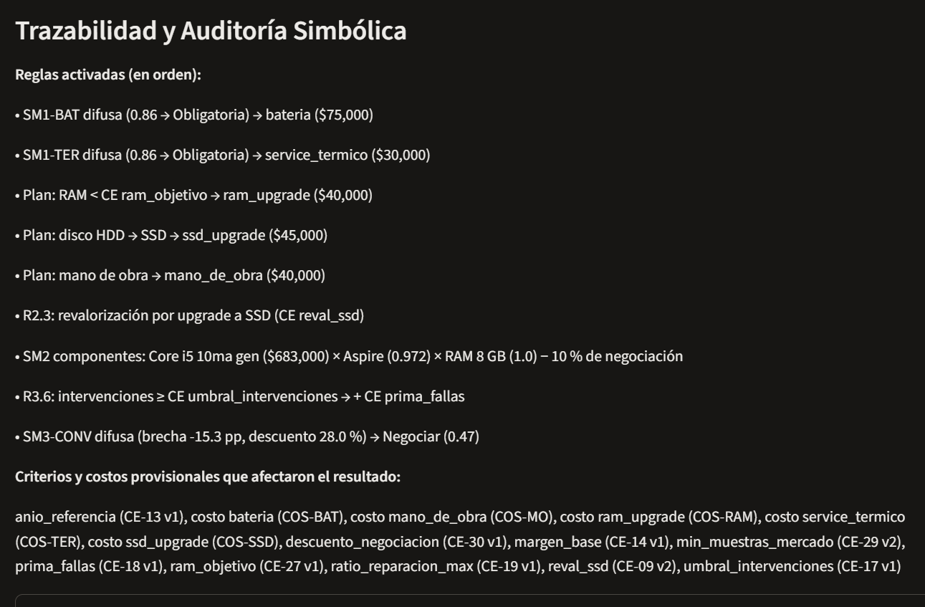

k) Reflexiones finales y metodología
- Formulación del problema (PG0): acotó el dominio a la decisión de compra para reventa y definió los tres submódulos.
- Análisis de tareas expertas y adquisición (PG1, PI1–PI2): dio las reglas R1.x–R3.x, los criterios expertos y la política de margen.
- Modelado conceptual (PG1): frames, slots y red semántica que siguen en el grafo.
- Lógica difusa (PI3): las cinco bases Mamdani, restringidas a conceptos graduales según la devolución de la cátedra.
- Implementación en grafos (PG2): la base en Neo4j con la inferencia difusa en Cypher; en el PG3 se agregó el catálogo de componentes calibrado.
- Integración con LLM (PI4/PG3): enrutador, prompts de extracción y explicación y controles para que el LLM no reemplace al conocimiento.

Revisión y depuración final (correcciones realizadas)
- Se probó todo contra Neo4j real (antes solo contra un grafo simulado). Los scripts PG2 y PG3 cargan sin errores.
- Se reemplazó el catálogo de 7 segmentos y 16 modelos por la valuación por componentes calibrada con 333 avisos reales.
- Se eliminó un atajo que devolvía decisiones guardadas de los casos del PG2 por coincidencia de texto (un "HP 15" coincidía con "Dell Inspiron 15" y salía descartado por inviabilidad) y completaba datos con valores por defecto favorables (riesgo "Medio", demanda "Media"), contrario a la devolución de la cátedra.
- Volvió el error explícito cuando falta un criterio o costo en Neo4j (antes devolvía 0 en silencio).
- SM1 reparaba la pantalla de un equipo "con pantalla perfecta" porque el LLM listaba lo positivo como falla: se ignoran las fallas redactadas en positivo y volvieron los campos pantalla_danada / teclado_danado.
- Se agregaron validaciones contra el texto para el procesador y el año (el LLM completaba modelos inexistentes).
- Se agregó el System Prompt maestro de enrutamiento, flujos por submódulo y el control anti-alucinación.
- CE-29 (mínimo de avisos por procesador) pasó de 3 a 5 (v2): con 3 avisos una sola publicación cara inflaba el valor (un Ryzen 5 5500U de HP tasaba $1.065.000 con 3 muestras). Ahora ese caso queda pendiente.
- Se agregó la regla R2.4 (valor desde la generación anterior de la misma familia) para no dejar pendientes procesadores modernos con pocos avisos; Core Ultra 5/7/9 quedan en la familia de i5/i7/i9.
- Se ampliaron los patrones de procesadores: serie H de 5 dígitos (12700H, 13700H), ordinales sin la palabra "gen" ("i5 13va", "13ª"), sufijo separado ("5500 U") y nuevas series Ryzen 7040/7045/8040.
- Se sumaron 44 avisos de procesadores modernos (Core Ultra, i7 de 12va y 13va gen) al relevamiento.
- Terminología unificada: VMA, margen requerido, verificación pendiente, Firme/Provisional en código, interfaz e informes.
- Se incorporó el diagnóstico técnico al grafo (B2): síntomas, diagnósticos, intervenciones y sus costos se resuelven en Cypher; un síntoma sin diagnóstico deja VerificacionPendiente por R3.3c en lugar de inferir una reparación, y se sumaron los criterios CE-31 y CE-32.
- Las políticas de decisión pasaron al grafo: el margen requerido (base, luego R3.4 o R3.5, después R3.6), el filtro de R3.7, las categorías de R3.8, la valuación de SM2 y la clasificación Firme/Provisional se leen como datos, sin umbrales nuevos en Python.
- Se corrigieron cuatro casos del corpus: el dominio de un aviso incompleto, los falsos bloqueos por palabras sueltas (ahora patrones contextuales del grafo), el mapeo térmico (throttling falso, verdadero y ausente) y el síntoma de recalentamiento sin diagnóstico.
- La base de trabajo se actualizó sobre una copia, con respaldo verificado, y recién después se promovió la original; la equivalencia entre ambas se comprobó por digesto de contenido, no sólo por conteos.
Conclusión grupal. El valor del sistema está en que la decisión se puede auditar de punta a punta: cada número sale de un nodo del grafo con su fuente y su estado de validación. El paso pendiente más importante es la validación con el experto, que convertiría las decisiones provisionales en firmes.

l) Referencias y fuentes consultadas
- Cátedra de Inteligencia Artificial UTN FRM (2026). Consignas PG0–PG3 y PI0–PI4; Unidad 4 — Implementación de modelos de IA.
- Russell, S. y Norvig, P. (2021). Artificial Intelligence: A Modern Approach, 4.ª ed. Pearson.
- Mamdani, E. H. y Assilian, S. (1975). An experiment in linguistic synthesis with a fuzzy logic controller. Int. J. Man-Machine Studies, 7(1).
- Rosen, S. (1974). Hedonic prices and implicit markets. Journal of Political Economy, 82(1). (Base de la valuación por componentes.)
- Lewis, P. et al. (2020). Retrieval-Augmented Generation for Knowledge-Intensive NLP Tasks. NeurIPS.
- Neo4j, Inc. (2026). Cypher Manual v5 (LOAD CSV, percentileCont, expresiones regulares).
- Ollama (2026). Documentación de la API /api/generate; modelo Qwen2.5 1.5B (Alibaba Cloud).
- Mercado Libre Argentina. Búsquedas de notebooks usadas relevadas el 9 y el 10/11/2026 (datos/relevamiento_mercado.csv).

Anexo — Manual de uso
- Requisitos: Docker Desktop y Ollama con el modelo qwen2.5:1.5b (ollama pull qwen2.5:1.5b; ollama serve en ejecución).
- Copiar .env.example a .env (ya trae la URL de Ollama para Docker).
- Levantar todo: docker compose up -d --build (o levantar.bat). Se cargan los scripts Cypher y el CSV de avisos.
- Abrir http://localhost:8501, pegar un aviso o una consulta y presionar Evaluar con EvalTIC. La pestaña de trazabilidad muestra reglas, criterios, costos y datos inferidos.
- Consola: docker compose exec app python orquestador_evaltic.py "Vendo ThinkPad T490 i5 8va gen 16GB $400.000".
- Pruebas: docker compose exec app python orquestador_evaltic.py --test (o probar.bat).
- Grafo: http://localhost:7474 (usuario neo4j, clave evaltic2026). Para restaurar el export: neo4j-admin database load neo4j --from-path=docs/neo4j.
- Después de modificar un .cypher o el CSV: docker compose run --rm neo4j-init.


